OBS! Ta bort denna text och instruktionerna nedan innan dokumentet skickas in.
Saker att tänka på innan du skickar in synpunkter, förfrågningar och klagomål gällande FSC regelverket:
- Mycket viktig att beställa hem¹ och granska avverkningsanmälan från Skogsstyrelsen innan du skickar iväg något.
- Den svenska FSC standardens krav (exempelvis indikator 6.4.3) kan endast användas om markägaren är FSC certifierad. Du måste därför ta reda på om markägaren är FSC certifierad innan du skickar in ett sådant klagomål².
- För att skicka klagomål gällande bristfällig hänsyn till rödlistade arter (indikator 6.4.3) måste man först granska om det finns någon hänsyn planerad till arterna i avverkningsanmälan.
- Om du inte har granskat om hänsyn planeras till arterna i avverkningsanmälan kan du möjligen skicka in dokumentet som en synpunkt eller förfrågan. Om du skickar in som förfrågan kan du till skillnad från en synpunkt förvänta dig ett svar.
- Klagomål mot FSC skogsbruksstandarden ska i ett första skede framföras till certifikatsinnehavaren, tex ett skogsbolag. Många (främst mindre) skogsägare är medlemmar i gruppcertifikat³ och då ska klagomålet framföras till gruppcertifikatet.
- Om ett ombud (tex Norra skog eller Mellanskog) avverkningsanmäler en skog med naturvärden motsvarande nyckelbiotops kvalitet men markägaren inte är FSC certifierad, bör du skicka in ett FSC kontrollerat virke klagomål. Då ska klagomålet skickas till ombudsföretaget.
¹ Maila till skogsstyrelsen@skogsstyrelsen.se
² Hör av dig till FSC kansliet eller isak.lodin@wwf.se om du vill ha hjälp.
³ https://se.fsc.org/se-sv/hitta/grupper-for-skogsbrukscertifiering
OBS! Ta bort denna text och instruktionerna ovan innan dokumentet skickas in.

Inledande FSC- /PEFC-klagomål – information om höga naturvärden och fridlysta arter i avverkningsanmälan A 45542-2026 i Norrtälje kommun
Detta klagomål behandlar höga naturvärden i avverkningsanmälan A 45542-2026 i Norrtälje kommun som inkom 2026-11-02 och omfattar 4,7 ha.
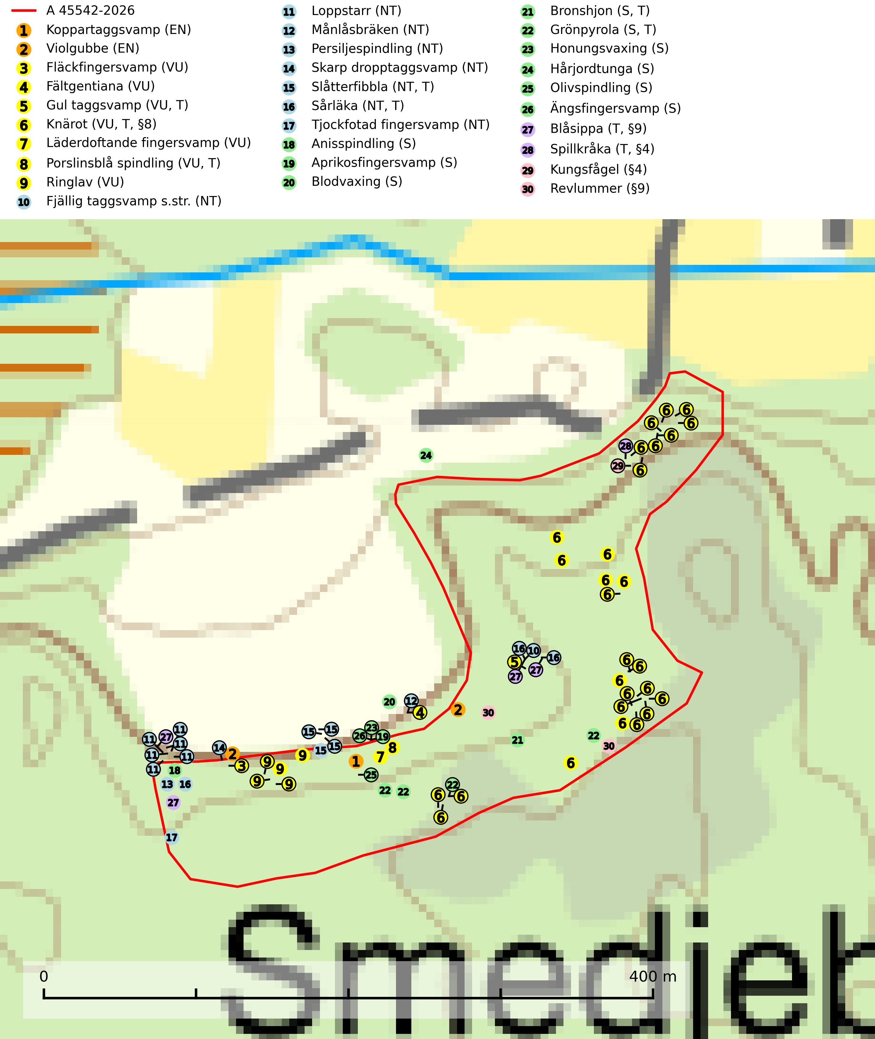
Figur 1. Fyndplatser för naturvårdsarter i och inom 23 meter från avverkningsanmälan. Markörer utan svart kant är placerade på fyndplatsen. Markörer med svart kant är placerade vid sidan av fyndplatsen och har ett svart streck som visar fyndplatsens exakta position. Kartans mittpunktskoordinat är N 6649866, E 712040 i SWEREF 99 TM.
I och inom 23 meter från avverkningsanmälan finns fynd av 30 naturvårdsarter, varav 17 är rödlistade, 5 är fridlysta, 9 är typiska (T) och 9 är signalarter (S): koppartaggsvamp (EN), violgubbe (EN), fläckfingersvamp (VU), fältgentiana (VU), gul taggsvamp (VU, T), knärot (VU, T, §8), läderdoftande fingersvamp (VU), porslinsblå spindling (VU, T), ringlav (VU), fjällig taggsvamp s.str. (NT), loppstarr (NT), månlåsbräken (NT), persiljespindling (NT), skarp dropptaggsvamp (NT), slåtterfibbla (NT, T), sårläka (NT, T), tjockfotad fingersvamp (NT), anisspindling (S), aprikosfingersvamp (S), blodvaxing (S), bronshjon (S, T), grönpyrola (S, T), honungsvaxing (S), hårjordtunga (S), olivspindling (S), ängsfingersvamp (S), blåsippa (T, §9), spillkråka (T, §4), kungsfågel (§4) och revlummer (§9). Se Figur 1.
Nedan presenteras relevanta utdrag ur standarderna för FSC, Chain of Custody, Controlled Wood och PEFC.
Vi förväntar oss att ni återkommer med ett skriftligt svar på vårt klagomål och även beskriver vilka korrigerande åtgärder ni satt in för att rätta till identifierade brister i er efterlevnad av den svenska FSC standarden.

Naturvårdsarter och fridlysta arter
Nedan följer beskrivningar av de naturvårdsarter och fridlysta arter som har sina livsmiljöer och växtplatser i den avverkningsanmälda skogen. Se även ytterligare artfakta i BILAGA 1. De påträffade naturvårdsarterna är ett tydligt kvitto på att det rör sig om en skog med höga naturvärden.
Koppartaggsvamp (EN) är en starkt hotad svamp som bildar mykorrhiza med gran i örtrik äldre granskog på kalkrik mark. Arten är en mycket bra indikator på skyddsvärda kalkgranskogar och påfallande ofta växer den tillsammans med raggtaggsvamp (EN). Koppartaggsvamp ingår i ett åtgärdsprogram för hotade arter (ÅGP) och dess långsiktiga överlevnad säkras genom att växtplatserna undantas från avverkning. Den totala populationen i landet har minskat kraftigt och minskningstakten, som uppgår till 50 (30–70) % inom 50 år, överstiger gränsvärdet för starkt hotad (EN) (SLU Artdatabanken, 2026; Nitare & Skogsstyrelsen, 2019; Nitare, 2006).
Violgubbe (EN) är en starkt hotad art som bildar mykorrhiza med gran och bok och ev. andra trädslag i äldre ängsgran- och ängsbokskog med lång kontinuitet, främst på kalkrik mark. Arten är placerad högst upp i Skogsstyrelsens värdepyramid för bedömning av skog med höga naturvärden och indikerar alltid skogsområden med höga naturvärden. Det största hotet mot arten är skogsavverkning och den omfattas av ett åtgärdsprogram för hotade arter (ÅGP). Violgubben överlever inte en slutavverkning och verkar dessutom ha svårt att etablera sig i yngre skogsbestånd (SLU Artdatabanken, 2026; Nitare & Skogsstyrelsen, 2019; Aronsson, 2006).
Fläckfingersvamp (VU) är en sällsynt ”toppart” som bildar mykorrhiza med dels bok i äldre bokskog, dels med gran i barrskog på näringsrik-kalkrik mark, sällsynt även med ek i ädellövskog. Svampen har en egenartad, ljust svavelgröngul färg som är svår att återge. På foten och i gamla skador får svampen karaktäristiska vinröda fläckar och är därför lätt att känna igen. All form av skogsavverkning i eller i närheten av växtplatsen missgynnar arten och skogsområden där den förekommer bör skyddas och undantas från rationellt skogsbruk. Fläckfingersvamp är placerad högst upp i Skogsstyrelsens värdepyramid för bedömning av skog med höga naturvärden och dess växtplatser utgör ofta s.k. ”hotspots” för ett stort antal rödlistade svampar (SLU Artdatabanken, 2024; Nitare & Skogsstyrelsen, 2019).
Gul taggsvamp (VU) bildar mykorrhiza med gran i äldre barrskog med lång kontinuitet. Förekommer på kalkrik eller annan basiskt påverkad mark, ofta i källpåverkade miljöer. Den totala populationen i landet har minskat kraftigt och bedöms fortsätta minska till följd av avverkning av äldre barrskog med lång trädkontinuitet. Minskningstakten överstiger gränsvärdet för sårbar (VU). Arten tål inte en slutavverkning utan kräver ett kontinuerligt äldre trädskikt med gran. Slutavverkning, kraftig gallring och skogsmarksgödsling måste helt undvikas och lokalerna bör skyddas formellt. Gul taggsvamp är typisk art för 9050 Näringsrik granskog (SLU Artdatabanken, 2026).
Knärot (VU, §8) är typisk art för 9010 Taiga och 9050 Näringsrik granskog, rödlistad som sårbar och fridlyst enligt 8§ artskyddsförordningen. En nyligen genomförd analys av 79 floraväktarlokaler indikerar att det behövs någonstans mellan 100 och 150 meters skyddszon för att en knärotspopulation inte ska dö ut på lång sikt (Sebestyén & Sundberg, 2025). Detta ligger väl i linje med tidigare genomförda studier som visar att det krävs väl tilltagna buffertzoner för att knäroten inte ska ta skada av skogsbruksåtgärder i intilliggande skog (Johnson, 2014; Koelmeijer m.fl., 2022; Skogsstyrelsen, 2022). Arten är även känslig för gallring vilket framgår av Skogsstyrelsens egen vägledning för hänsyn till knärot (Skogsstyrelsen, 2022). Ytterligare en studie visar på den starka korrelationen mellan minskande arealer kontinuitetsskog och lokal utdöenderisk. Knäroten uppvisade en mycket låg koloniseringsgrad (0,7 % över 10 år) i kombination med hög lokal utrotningsrisk (75,2 %), där utrotningssannolikheten ökade kraftigt när arealen kontinuitetsskog minskade mellan undersökningar, t.ex. på grund av kalhyggesbruk (Johansson et al., 2026). För rika förekomster av knärot är reservatsbildning eller biotopskydd lämpliga åtgärder för att skydda den. På knärot kan den sällsynta rostsvampen Pucciniastrum goodyerae påträffas. Pucciniastrum goodyerae är klassad som NE (ej bedömd) i rödlistan (SLU Artdatabanken, 2024).
I det avverkningsanmälda området finns 28 fyndplatser för knärot registrerade på Artportalen. Figur 2 visar gränserna för buffertzoner på 50 m, som behöver lämnas kring fyndplatserna för att knärotslokalerna inte ska försvinna vid en avverkning. Av det avverkningsanmälda området överlappar 2.92 ha med buffertzonerna och får av detta skäl inte avverkas.
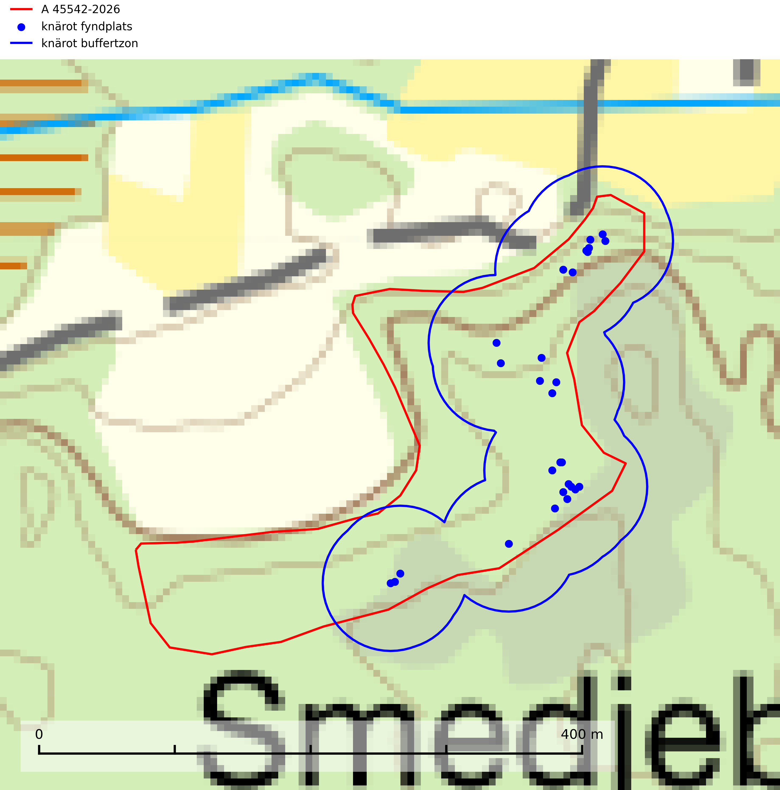
Figur 2. Fyndplatser och buffertzoner för knärot i det avverkningsanmälda området. Endast fyndplatser vars buffertzoner överlappar med det avverkningsanmälda området har tagits med i visualiseringen. Kartans mittpunktskoordinat är N 6649866, E 712040 i SWEREF 99 TM.
Läderdoftande fingersvamp (VU) bildar mykorrhiza med gran i örtrik äldre barrskog, ofta på kalkrik mark. Den har en speciell doft som kan påminna om nytt skoläder (skoaffär), därav det svenska namnet. Den totala populationen i landet bedöms ändå ha minskat starkt och fortsatt kommer att minska då arten är knuten till en bördig äldre kalkgranskogsmiljö som successivt avverkas och där få områden alltjämt är formellt skyddade. All form av hårdhänt skogsavverkning på eller i närheten av växtplatsen missgynnar arten. Artens huvudsakliga koppling till produktiva äldre granskogar med hög bonitet gör den särskilt utsatt för slutavverkning. Samtliga lokaler bör undantas från rationellt skogsbruk och få ett områdesskydd (SLU Artdatabanken, 2024; Nitare & Skogsstyrelsen, 2019).
Porslinsblå spindling (VU) är en mycket bra signalart på skyddsvärda kalkgranskogar där det föreligger långvarig grankontinuitet. Andelen äldre näringsrik granskog minskar i södra Sverige och därför fortsätter arten att minska. Det främsta hotet mot porslinsblå spindling är avverkning av de värdträd som den är helt beroende av. Den är placerad högst upp i Skogsstyrelsens värdepyramid för bedömning av skog med höga naturvärden och äldre granskogar där arten växer bör i möjligaste mån undantas från avverkning. Porslinsblå spindling är typisk art för 9050 Näringsrik granskog (SLU Artdatabanken, 2024; Nitare & Skogsstyrelsen, 2019).
Ringlav (VU), rödlistad som sårbar, växer oftast på gran och tall i brandrefugiala halvöppna skogar med hög och jämn luftfuktighet. Under de senaste 50 åren har minskningstakten uppgått till 30 (20–40) %. Hur mycket den kommer att minska i framtiden beror på vad som kommer att ske med de stora förekomster som hittats men som ännu saknar skydd. Arten, som är placerad i toppen på Skogsstyrelsen värdepyramid för bedömning av skog med höga naturvärden, är ytterst känslig för förändringar i mikroklimatet och den överlever inte i skogsbestånd som gränsar till kalhyggen. Lavens förekomster tillsammans med väl tilltagna skyddszoner måste skyddas och undantas från produktionsinriktat skogsbruk (SLU Artdatabanken, 2024; Nitare & Skogsstyrelsen, 2019).
Fjällig taggsvamp s.str. (NT) bildar mykorrhiza med gran i granskog och barrblandskog, främst på frisk näringsrik mark i äldre skog med lång trädkontinuitet. Den totala populationen i landet har minskat och bedöms fortsätta minska till följd av avverkning av äldre barrskogar. Minskningstakten för den svenska populationen bedöms vara nära gränsvärdet för sårbar (VU) (SLU Artdatabanken, 2026).
Persiljespindling (NT) bildar mykorrhiza med tall, gran och bok i ängsgranskog, kalktallskog och i ängsbokskog på rikare mark. Minskningstakten uppgår till 15 % inom 50 år och bedöms vara nära gränsvärdet för Sårbar (VU). (A2c+3c+4c). Persiljespindlingen hotas av avverkningar och är särskilt känslig eftersom den är knuten till äldre, produktiv barrskog, d.v.s. en skogstyp som är en bristvara i skyddade områden i Sverige och som samtidigt försvinner i snabb takt genom slutavverkningar. Skyddet för äldre ört- och kalkrika barrskogar med trädkontinuitet måste öka och oskyddade bokskogar med persiljespindling måste få ett formellt skydd i form av biotopskydd eller naturreservat (SLU Artdatabanken, 2024).
Skarp dropptaggsvamp (NT) bildar mykorrhiza med både gran och tall, främst i barrskogar med trädkontinuitet. Arten uppträder dels i näringsrik kalkbarrskog och dels i sur lavtallskog. Kalkbarrskogarna är ofta grandominerade, olikåldriga och skiktade på frisk mark med ett örtrikt vegetationsskikt. Lavtallskogarna är i regel magra, torra, ljusöppna och ofta brandpräglade. Den totala populationen i landet har minskat och bedöms fortsätta minska till följd av avverkning av äldre barrskogar. Arten har begränsad förmåga att återetablera sig efter slutavverkning eller andra storskaliga skogsbruksåtgärder. Det saknas indikationer på att arten långsiktigt kan etablera eller reproducera sig i skogsbestånd som brukas med metoder som trakthyggesbruk, markberedning, gödsling eller föryngring med förädlat plantmaterial. Minskningstakten för den svenska populationen bedöms vara nära gränsvärdet för Sårbar (VU) (SLU Artdatabanken, 2026).
Slåtterfibbla (NT) är typisk art för 9060 Åsbarrskog, 9070 Trädklädd betesmark, 6530 Lövängar, 1610 Åsöar i Östersjön, 6230 Stagg-gräsmarker, 6270 Silikatgräsmarker och 6510 Slåtterängar i låglandet (SLU Artdatabanken, 2025).
Sårläka (NT) växer på mullrik mark i skuggiga eller halvskuggiga lövskogar och lundar men också i örtrika kalkbarrskogar. Arten ingår i en exklusiv lundflora som bara uppträder i de allra rikaste kalkbarrskogarna söder om den biologiska norrlandsgränsen. I ädellövskogar och lundar är den också knuten till områden med en mycket rik mångfald av naturvårdsarter. Enligt Riksskogstaxeringens data förefaller den ha minskat kraftigt (>50%) vilket troligen kan förklaras av det storskaliga skogsbruket med kalhyggen. Sårläka är typisk art för 9050 Näringsrik granskog, 9020 Nordlig ädellövskog, 9130 Näringsrik bokskog och 9160 Näringsrik ekskog samt värdväxt för den rödlistade fjärilen sårläkeplattmal (NT) (SLU Artdatabanken, 2026; Nitare & Skogsstyrelsen, 2019).
Tjockfotad fingersvamp (NT) bildar mykorrhiza med gran, eventuellt även med tall, i örtrika kalkbarrskogar, samt med bok och ek i ädellövskog på kalkrik mark. Den totala populationen i landet bedöms ha minskat under de senaste 50 åren och förväntas fortsätta minska, främst på grund av slutavverkning av äldre barrskog. Minskningstakten för den svenska populationen bedöms vara nära gränsvärdet för sårbar (VU). Slutavverkning, gödsling eller exploatering måste undvikas (SLU Artdatabanken, 2026).
Bronshjon är en skalbagge vars larvutveckling sker under grov bark på stammar av döda eller döende barrträd, främst gran, i mindre omfattning tall. Arten är knuten till äldre, naturskogslik granskog med inslag av torkande träd. Bronshjon är typisk art för 9010 Taiga (SLU Artdatabanken, 2025).
Grönpyrola växer främst på sandig, torr eller frisk mark i äldre barrskog, ofta på isälvsmaterial såsom sand och grus. Den påträffas främst i äldre naturligt uppkomna barrskogar, exempelvis på tallmoar, i åssluttningar, dyner och rasbranter. Arten är känslig för skogsbruksmetoder såsom slutavverkning och markberedning. Grönpyrola är typisk art för 9010 Taiga, 9060 Åsbarrskog och 1610 Åsöar i Östersjön (Nitare & Skogsstyrelsen, 2019; SLU Artdatabanken, 2025).
Olivspindling växer uteslutande på näringsrik och kalkhaltig skogsmark där den huvudsakligen bildar mykorrhiza med gran och tall. Svampen är en typisk representant för kalkgranskogens särpräglade och rika svampflora. Kalavverkning är ett hot mot arten, eftersom den sannolikt kräver lång kontinuitet av äldre träd. Populationerna i landet bedöms därför minska beroende på slutavverkning av äldre barrskog på kalkhaltig mark (SLU Artdatabanken, 2024; Nitare & Skogsstyrelsen, 2019).
Blåsippa (§9) är typisk art för 9050 Näringsrik granskog, 9020 Nordlig ädellövskog och 8240 Karsthällmarker (SLU Artdatabanken, 2025).
Spillkråka (§4) omfattas av bilaga 1 i EU:s fågeldirektiv och är typisk art för 9010 Taiga och 9740 Skogsbevuxen myr. Den behöver grova träd, främst tall, asp och bok som boträd. Skogsbruk med korta omloppstider och täta, homogena ungskogar utgör det största hotet. Spillkråka är en nyckelart i skogliga miljöer vars övergivna bohål utnyttjas av flera andra hålhäckande fågelarter och fladdermöss, däribland pärluggla (EN, §4), knipa (§4), salskrake (§4) och skogsduva (§4). Hökuggla (VU, §4) och slaguggla (§4) häckar ofta i högstubbar som brutits av i höjd med ett gammalt spillkråkebo (SLU Artdatabanken, 2026; Skogsstyrelsen, 2016).

Certifiering

Ur FSC-standarden
PRINCIP 1: LAGEFTERLEVNAD: Certifikatsinnehavaren ska följa alla tillämpliga lagar, förordningar och nationellt ratificerade internationella avtal, konventioner och överenskommelser.
1.3.1 Tillämpliga lagar och föreskrifter för brukandet av skogen följs.
- Kommentar: I den avverkningsanmälda skogen har fridlysta arter sina livsmiljöer och växtplatser. Att skada de fridlysta arternas livsmiljöer, växtplatser eller ekologiska funktion är inte tillåtet enligt artskyddsförordningen. EU:s medlemsländer och skogsbolag är skyldiga att agera i enlighet med EU:s fågeldirektiv där det uttryckligen står att direktivet gäller för fåglar samt för deras ägg, bon och livsmiljöer (artikel 1). Vidare att de åtgärder som vidtas inte får leda till en försämring av den nuvarande situationen beträffande bevarandet av de fågelarter som avses i artikel 1 (artikel 13).
6.4 Certifikatsinnehavaren ska skydda sällsynta arter och hotade arter samt deras livsmiljöer inom skogsbruksenheten. Det ska ske genom avsättningar, andra skyddade områden och genom att skapa konnektivitet och/eller genom andra direkta åtgärder som gynnar dessa arters överlevnad och livskraft. Åtgärderna ska stå i förhållande till brukandets skala, intensitet och risk, samt till sällsynta och hotade arters bevarandestatus och ekologiska krav. Certifikatsinnehavaren ska beakta den geografiska spridningen och ekologiska krav hos sällsynta och hotade arter utanför skogsbruksenhetens gränser när beslut om åtgärder inom skogsbruksenheten ska fattas.
6.4.1 Följande biotoper undantas från alla skogsbruksåtgärder, förutom åtgärder påkallade för att bevara eller främja biotopens naturliga eller hävdbetingade biologiska mångfald:
b) nyckelbiotoper enligt Skogsstyrelsens definition och metod (1995)
- Kommentar: I det avverkningsanmälda skogsområdet har 26 rödlistade arter och signalarter påträffats. Detta ska jämföras med Skogsstyrelsens uppföljning 2017 av nyckelbiotoper som visade att man i genomsnitt hittar 20,6 olika rödlistade arter och signalarter i en nyckelbiotop (Wijk, S. 2017. Biologisk mångfald i nyckelbiotoper – Resultat från inventeringen “Uppföljning biologisk mångfald” 2009–2015. Rapport 4/2017 Skogsstyrelsen, Jönköping).
6.4.3 Bevarandeåtgärder genomförs för de kända förekomster av rödlistade arter som påverkas av skogsbruk.
- Kommentar: I det avverkningsanmälda skogsområdet har 30 naturvårdsarter varav 17 rödlistade arter sina livsmiljöer och växtplatser.

Ur Chain of Custody Certification (FSC-STD-40-004 ver 3.0)
1.3 The organization shall commit to the FSC values as defined in FSC-POL-01-004 Policy for the Association of Organizations with FSC.

Ur FSC:s policy för associerade organisationer (FSC-POL-01-004)
Som “Chain of Custody”-certifierad organisation är skogsbolaget bunden av de fastställda reglerna i Del 1 Punkt 1 c) i Policy för organisationer associerade med FSC (FSC-POL-01-004 V2-0 EN + SVE version 2012-03-02):
- De organisationer FSC kan acceptera association med får inte direkt eller indirekt ha några kopplingar till nedanstående, oacceptabla aktiviteter:
a) Olaglig skogsavverkning och handel med olagligt avverkat virke eller skogsprodukter
...
c) Skogsbruk som förstör höga naturvärden
d) Betydande omvandling av skog till plantager eller annan, icke skoglig, markanvändning
- Kommentar: Avverkning av skog med höga naturvärden samt skada på fridlysta arter strider både mot FSC Controlled Wood-standarden och FSC:s policy for associerade organisationer.

Ur FSC Controlled Wood (FSC-STD-40-005)
Virke som inte accepteras i FSC-märkta produkter (oacceptabelt ursprung) enligt FSC Controlled Wood (FSC-STD-40-005):
- Illegalt avverkat virke.
- ...
- Virke från avverkningar som hotar höga naturvärden.
- Virke från skog som konverteras till plantager eller icke-skogligt bruk.
- Kommentar: Avverkning av skog med höga naturvärden samt skada på fridlysta arter strider både mot FSC Controlled Wood-standarden och FSC:s policy for associerade organisationer.

Ur PEFC-standarden gällande lagefterlevnad
PEFC-standarden förutsätter att tillämplig svensk lagstiftning följs. Det är utsedd tillsynsmyndighet som ansvarar för tillsyn av lagens efterlevnad. PEFC-standarden återger innehållet i vissa certifieringskritiska lag- och föreskriftskrav vilka ska ingå i granskning av PEFC-systemets efterlevnad.
- Kommentar: I den avverkningsanmälda skogen har fridlysta arter sina livsmiljöer och växtplatser. Att skada de fridlysta arternas livsmiljöer, växtplatser eller ekologiska funktion är inte tillåtet enligt artskyddsförordningen

BILAGA 1 – Fridlysta arter

Knärot – ekologi samt krav på livsmiljön
Knärot är typisk art för 9010 Taiga och 9050 Näringsrik granskog, fridlyst enligt 8 och 15 §§ artskyddsförordningen och klassad som sårbar (VU) enligt rödlistan 2020. Knärot är beroende av hög och jämn luftfuktighet i gamla, ostörda skogsmiljöer och är känslig för snabba förändringar av ljus-/vindförhållanden eller uttorkning. På grund av ett alltför intensivt skogsbruk har den minskat med 40 (25–50) % under de senaste 60 åren och i framtiden bedöms minskningstakten uppgå till 30 (20–40) %. Till följd av att arten har en dokumenterat högre minskningstakt i förhållande till sin generationstid än vad som tidigare varit känt (data från Riksskogstaxeringen) höjdes den till hotkategori sårbar (VU) i rödlistan 2020 (SLU Artdatabanken, 2024).
En analys av 79 floraväktarlokaler åren 1990–2015 vilka återbesökts under 2020–2024 visade på en tydlig negativ påverkan på knärotsförekomster från större hyggen i närområdet (inom 150–200 m) vilket indikerar att kanteffekter har en stor påverkan på populationerna. Resultaten bekräftar knärotens känslighet för kanteffekter och visar vikten av att skydda större skogsbestånd för att bevara arten. Om det blir höga andelar (>30%) hyggen inom 200 meter från en knärotsförekomst så ökar risken för att en knärotspopulation dör ut och det verkar det behövas någonstans mellan 100 och 150 meters skyddszon för att bevara arten på lång sikt (Sebestyén & Sundberg, 2025). Detta stöds även av en studie (Johansson et al, 2026) baserad på data från Riksskogstaxeringen som visar att knäroten minskat med 66 % under perioden 1993–2022 samt att det finns en stark korrelation mellan minskande arealer kontinuitetsskog och lokal utdöenderisk. Knäroten uppvisade en mycket låg koloniseringsgrad (0,7 % över 10 år) i kombination med hög lokal utrotningsrisk (75,2 %), där utrotningssannolikheten ökade kraftigt när arealen kontinuitetsskog minskade mellan undersökningar, t.ex. på grund av kalhyggesbruk (Johansson et al., 2026).
Samuel Johnsons doktorsavhandling “Retention Forestry as a Conservation Measure for Boreal Forest Ground Vegetation” (SLU, Uppsala 2014) visar att det krävs väl tilltagna skyddszoner för att knärotens växtplatser inte ska ta skada av skogsbruksåtgärder i intilliggande områden: “Study III shows that retention patches smaller than 0.5 ha do not lifeboat the sensitive forest herb G. repens, a species that depend on stable microclimatic conditions typical for intact forest stands.” Vidare “More sensitive forest species are not lifeboated in retention patches ranging from 0.05 to 0.5 ha (Papers II & III).”
Johnsons (2014) rekommendation på minst 50 meters breda skyddszoner runt knärotens växtplatser motsvarar en areal på 0,78 hektar, vilket ligger i linje med andra studier som gjorts på känsliga skogsarter: “In study III I also show that translocated specimens of G. repens survives well in mature forests at least 50 m from the nearest edge to an open area. Moreover, measures of temperature and humidity show that such distances from an open area is far enough to offer a microclimate that is more stable compared to what present in retention patches of around 0.1 ha. This means that the very centre of a circular patch with radius 50 m (equals a size of 0.78 ha) should offer conditions similar to interior forest and would perhaps be a suitable habitat for G. repens and similar species. Previous studies from both North America and Sweden have also concluded that patches between 0.5 and one ha are sufficient for preserving interior forest vegetation as well as sensitive lichens and bryophytes (de Graaf & Roberts 2009; Halpern et al. 2012; Rudolphi et al. 2014).”
Ytterligare en studie (Koelmeijer m.fl., 2022) inkluderar knärotens skyddsbehov. I uppsatsen berörs problemet med uttorkning för växter, bl.a. för knärot, ett problem som blivit accentuerat på grund av den pågående klimatförändringen och torra somrar, t.ex. den exceptionellt torra sommaren 2018. I uppsatsen undersöks områden med tre olika avstånd från kalhyggeskant med avseende på skydd bl.a. för knärot. Det första området har avstånd upp till 20 m från hyggeskant (Strong edge effect), det andra 20–40 m från hyggeskant (Weak edge effect) och det tredje avser större avstånd från hyggeskant, där kanteffekten anses vara försumbar (Interior). Ett resultat var att man fann stor eller mycket stor uttorkningseffekt på känsliga och rödlistade skogsarter vid de kortare avstånden till hyggeskant, medan effekt av uttorkning inte konstaterades på större avstånd (Interior). För orkidén knärot fann man en rik förekomst (upp till 0,06 dm2/m2) på stort avstånd från hyggeskant (Interior), medan förekomsten var liten eller närmast försumbar i de områden som klassificerades som Weak edge effect respektive Strong edge effect. Arbetet påpekar att de allt oftare förekommande torra somrarna ger ytterligare skäl att utöka skyddsavståndet från hyggen till den fuktkrävande arten knärot (Koelmeijer m.fl., 2022).
Även Skogsstyrelsens egen vägledning för hänsyn till knärot ligger i linje med ovanstående forskningsstudier. Av vägledningen framgår det att för med hög sannolikhet kunna bevara befintliga förekomster krävs relativt stora avsättningar av uppvuxen skog med slutet och relativt tätt kronskikt. Som riktlinje kan krävas ett avstånd på 50 meter in från brynet för att vidmakthålla ett fungerande mikroklimat. Detta innebär att fristående hänsynsytor för många arter (kärlväxter, lavar och mossor) kan behöva ha en area överstigande 0,8 hektar (cirkelyta med radien 50 meter = 0,78 hektar) för att bibehålla lokalklimatet. Även ganska små förändringar i form av förändrade ljus- och fuktighetsförhållanden, till exempel till följd av gallring, kan leda till att arten försvinner till följd av konkurrens med mera ljuskrävande och snabbväxande arter (Skogsstyrelsen, 2022).
Vid tillämpning av försiktighetsprincipen enligt 2 kap. 3 § miljöbalken bör sålunda 100–150 meters skyddszon lämnas runt knärotens växtplatser.

Referenser – knärot
de Graaf M & Roberts M.R., 2009. Short-term response of the herbaceous layer within leave patches after harvest. Forest Ecology and Management 257, 1014–1025.
Halpern, C. B., Halaj, J., Evans, S. A., & Dovciak, M., 2012. Level and pattern of overstory retention interact to shape long-term responses of understories to timber harvest. Ecological Applications, 22, 2049–2064.
Johansson, V., Jansson, M. och Bergman, K-O., 2026. A 30-year population decline of a threatened forest orchid associated with old growth forests. Department of Physics, Chemistry and Biology (IFM), Linköping University.
Johnson, S., 2014. Retention Forestry as a Conservation Measure for Boreal Forest Ground Vegetation. Doktorsavhandling, SLU, Uppsala.
Koelmeijer, I. A., Ehrlén, J., Jönsson, M., De Frenne, P., Berg, P., Andersson, J., Weibull, H. & Hylander, N. 2022. Interactive effects of drought and edge exposure on old-growth forest understory species. Landscape Ecology, 37, sid 1839–1853.
Rudolphi, J., Jönsson, M. T., & Gustafsson, L., 2014. Biological legacies buffer local species extinction after logging. Journal of Applied Ecology. 51, 53–62.
Sebestyén, L. och Sundberg, S. 2025. Påverkan på knärotslokaler från hyggen i närheten. DAPHNE 36:1 2025. Botaniska Sällskapet i Stockholm.
Skogsstyrelsen, 2022. Vägledning för hänsyn till knärot. https://www.skogsstyrelsen.se/lag-och-tillsyn/artskydd/vagledningar-och-kunskapsstod-artskydd/vagledning-for-hansyn-till-knarot/.
SLU Artdatabanken, 2024. Artfaktablad. Naturvård – artfakta. SLU Artdatabanken, Uppsala.

Spillkråka – ekologi samt krav på livsmiljön
Spillkråka (§4) ingår i bilaga 1 EU:s fågeldirektiv och är typisk art för 9010 Taiga och 9740 Skogsbevuxen myr. Den lever i både barr- och blandskog liksom i ren lövskog. De tätaste populationerna tenderar att finnas i äldre, variationsrik blandskog med gott om död ved och gamla träd. Varje par utnyttjar 400–1000 hektar skog beroende på skogens kvalitet. Skogsbruk med korta omloppstider och täta, homogena ungskogar utgör det största hotet (SLU Artdatabanken, 2026).
Spillkråka är en nyckelart i skogliga miljöer vars övergivna bohål utnyttjas av flera andra hålhäckande fågelarter och fladdermöss, däribland pärluggla (EN, §4), knipa (§4), salskrake (§4) och skogsduva (§4). Hökuggla (VU, §4) och slaguggla (§4) häckar ofta i högstubbar som brutits av i höjd med ett gammalt spillkråkebo (Skogsstyrelsen, 2016).

Referenser – spillkråka
Skogsstyrelsen, 2016. Vägledning för hänsyn till spillkråka. Vägledningar och kunskapsstöd artskydd – Skogsstyrelsen.
SLU Artdatabanken, 2026. Artfaktablad. Naturvård – artfakta. SLU Artdatabanken, Uppsala.

